
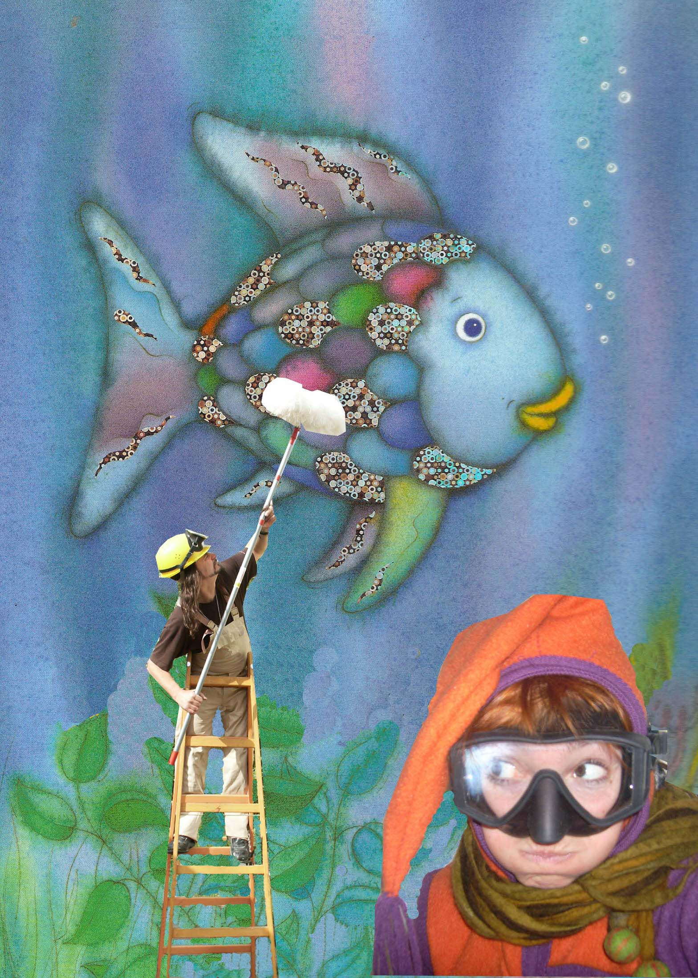
Der Regenbogenfisch

Darstellung:
Elfriede Scharf
Richard Ludersdorfer
Bühnenbild:
Richard Ludersdorfer
Regie: Stefan Karch
Musik: Florian Haring


„Der Regenbogenfisch“ von Markus Pfister
c 1992 NordSüd Verlag AG, Zürich/Schweiz

„Regenbogenfisch, bitte gib mir eine Glitzerschuppe!“
Das Abenteuer vom Schenken und der Freundschaft, wir tauchen es für euch aus den Tiefen des Meeres. Neu interpretiert, wächst daraus ein Kuddel Muddel Meeresabenteuer für alle großen und kleinen Theaterfreunde ab 3 Jahren.

Kuddel-Muddel Theater, Frohsinnstrasse 32, 8200 Gleisdorf
Tel.: 0664/110 84 54, e-mail: elfischarf@aon.at, http//: www.kuddelmuddel.co.at

